【亲情无限】
一棵大树
（中药罗海华推荐，2014年12月15日）

推荐理由：其实这棵大树就像我们的父母，在我们需要的时候总是无私的付出，从来不想得到什么回报。从我们离开父母去读书，和父母相处的时间就变得越来越少，以后工作了，我想那会更少，所以我们该珍惜与父母在一起的时间，就算不在一起也好，多和父母聊聊。

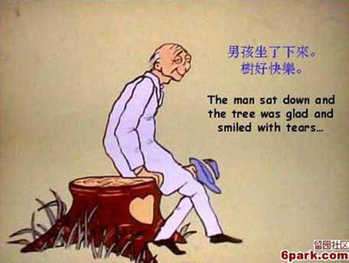
很久很久以前，有一棵又高又大的树。
一位小男孩，天天到树下来，他爬上去摘果子吃，在树荫下睡觉。他爱大树，大树也爱和他一起玩耍。
后来，小男孩长大了，不再天天来玩耍。
一天他又来到树下，很伤心的样子。大树要和他一起玩，男孩说：“不行，我不小了，不能再和你玩，我要玩具，可是没钱买。”
大树说：“很遗憾，我也没钱，不过，把我所有的果子摘下来卖掉，你不就有钱了？”
男孩十分激动，他摘下所有的果子，高高兴兴地走了。
然后，男孩好久都没有来。大树很伤心。
有一天，男孩终于来了，大树兴奋地邀他一起玩。男孩说：“不行，我没有时间，我要替家里干活呢，我们需要一幢房子，你能帮忙吗？
“我没有房子，”大树说，“不过你可以把我的树枝统统砍下来，拿去搭房子。”
于是男孩砍下所有的树枝，高高兴兴地运走去盖房子。看到男孩高兴大树好快乐。
从此，男孩又不来了。
大树再次陷入孤单和悲伤之中。
一年夏天，男孩回来了，大树太快乐了：“来呀！孩子，来和我玩呀。”
男孩却说：“我心情不好，一天天老了，我要扬帆出海，轻松一下，你能给我一艘船吗？”
大树说：“把我的树干砍去，拿去做船吧！”于是男孩砍下了她的树干，造了条船，然后驾船走了，很久都没有回来。
大树好快乐……但不是真的。
许多年过去，男孩终于回来，大树说：“对不起，孩子，我已经没有东西可以给你了，我的果子没了。”
男孩说：“我的牙都掉了，吃不了苹果了。”
大树又说：“我再没有树干，让你爬上来了。”
男孩说：“我太老了，爬不动了。”
“我再也没有什么给得出手了……，只剩下枯死下去的老根，”树流着泪说。
男孩说：“这么多年过去了，现在我感到累了，什么也不想要，只要一个休息的地方。”
“好啊！老根是最适合坐下来休息的，来啊，坐下来和我一起休息吧！”男孩坐下来，大树高兴得流下了眼泪……
……
这就是我们每个人的故事。这棵树就是我们的父母。
小时候，我们喜欢和爸爸妈妈玩……长大后，我们就离开他们，只在需要什么东西或者遇到麻烦的时候，才回到他们身边。
无论如何，父母永远都在那儿，倾其所有使你快乐。你可能认为这个男孩对树很残酷，但这就是我们每个人对待父母的方式。
人生确实如此，请朋友们珍惜与父母在一起的时间！因为：“树欲静而风不止，子欲养而亲不待”！
（推荐者注：本文来自博客-A平凡企业家2014年12月3日）
（注：学校关工网站刊发时间：2014年12月22日）

